高速动态响应 实现卫星帆板精确仿真
来源：电科思仪
电源系统是航天器上关键分系统之一，承担着产生、储存、变换、调节和分配电能，为航天器其它分系统和有效载荷提供可靠供电的重要任务，其供电质量的优劣直接影响整个航天器的工作状态。因此，在地面测试过程中，对电源系统进行全面、严格、可靠、快速的测试对保证航天器在轨工作稳定性和提高航天器工作寿命具有十分重要的意义。
太阳能电池阵列作为航天器与无人机巡航航空器的一次电源，主要作用就是在光照期间，把太阳能转换成电能，为系统供电，并给蓄电池组充电。
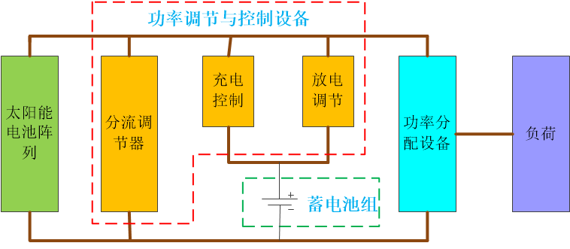
电源是所有电子设备的心脏，在地面进行的航天器电子负荷综合测试中，我们需要对电源系统进行全面、详细的测试。
在太空中，航天器是由太阳能电池阵列对其供电。电源输出将受到温度、太阳照射强度等外部环境以及自转等条件的影响，这对太阳能电池阵列仿真器I-V输出特性曲线的生成提出了非常高的要求。
电科思仪新推出的1763卫星帆板电源阵列模拟器在设计上采用了先进的快速动态功率调整技术，通过曲线查表方式进行精密快速输出，实现了高性能阵列仿真并能根据空间的各种状态，模拟航天器太阳能电池阵列真实的IV特性曲线。1763卫星帆板电源阵列模拟器不但可以实现为系统供电，而且可以检验各种工作状态下的电源系统的性能参数以及与其他系统的匹配度和相容度。
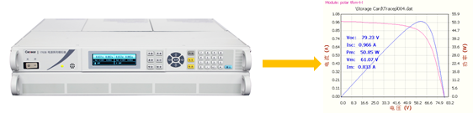
常规太阳能光伏阵列仿真器输出端为保证输出电压的稳定，并联了较大的储能电容，因而无法满足航天器需求。1763卫星帆板电源阵列模拟器具有低于50nF的输出电容，输出电流响应时间小于5μs；其动态快速跟随功能不但精确仿真了P-V，I-V曲线的跟踪，实现了电流的无静差输出，并可精确模拟频率高达50kHz条件下的太阳能电池阵列的电输出特性。
1763卫星帆板电源阵列模拟器帮助客户实现了高精度动态模拟测试，是航天领域模拟供电测试的必备利器。
关于电科思仪
中电科思仪科技股份有限公司（简称“电科思仪”）本部位于青岛，主要从事电子测量仪器、自动测试系统和相关器部件的研发生产。电科思仪致力于微波/毫米波测量、光电测量、通信测量和基础测量等电子测试领域前沿技术的探索和研究，实现了我国高端电子测量领域一系列重大技术突破，总体达到国内领先、国际先进水平。电科思仪始终秉承“以客户为中心、为客户创造价值”的理念，面向全球市场提供拥有自主知识产权的电子测量仪器产品，按客户需求提供“量身定做”的自动测试系统解决方案和测试服务。

“思仪”寓意是有思想、会思考的仪器。
“Ceyear”代表着来自中国测试测量的一面旗帜；
“Ceyear”中的C代表来自中国、ce代表中国电科母品牌的传承和测试测量、eye代表观测、ear代表聆听、 y代表一面旗帜、year代表基业长青。


